 | СОГЛАСОВАНО | УТВЕРЖДАЮ
Заместитель директора государственного бюджетного учреждения здравоохранения «Самарский областной медицинский информационно-аналитический центр» (МИАЦ) |  |  | Руководитель проектов общества  с ограниченной ответственностью «Новософтим» (ООО «Новософтим»)
_________________ А.А. Лемаев  «_____»_______________ 2022 г.  М.П. |  |  | _________________ Ю.С. Сильченко  «_____»_______________ 2022 г.  М.П.

ЕМИАС Самарской области

Руководство пользователя Флюоротека (рентгенография)
Оказание услуг по развитию Единой медицинской информационно-аналитической системы (ЕМИАС) Самарской области способом установки и адаптации программ для ЭВМ (программного обеспечения) для достижения целей реализации национального проекта «Здравоохранение» и реализации регионального проекта «Создание единого цифрового контура в здравоохранении на основе единой государственной информационной системы здравоохранения (ЕГИСЗ)» (Очередь 22/12)

Контракт № 75/22-Д от «12» декабря 2022 г.
Содержание
Перечень терминов и сокращений 3
1 Введение 4
2 Описание рабочего места «Флюоротека» 5
2.1 Поиск пациента 6
2.2 Внесение результата флюорографического исследования 8
2.3 Форма 052/у «Карта профилактических флюорографических обследований» 11
2.4 Присоединенные документы 12
3 Отчетность 14
3.1 Флюорография: 1-9 отчеты 14
3.2 Флюорография: 10-19 отчеты 15
3.3 Флюорография: 20-29 отчеты 15
3.4 Лист учета доз облучения при рентгенологических исследованиях 16
4 Аналитика 18
4.1 Журнал учета флюорографических исследований 18
4.2 Планирование флюорографических исследований 20

Перечень терминов и сокращений
Термин, сокращение | Определение
АРМ | Автоматизированное рабочее место
ЕГИСЗ НСО, Система | Единая государственная информационная система в сфере здравоохранения Новосибирской области
МО | Медицинская организация
ФЛГ | Флюорография органов грудной клетки

Введение
АРМ «Флюоротека» содержит сведения о прохождении флюорографического обследования по обслуживаемому населению и решает следующие задачи:
- учет данных флюорографического обследования по пациентам, внесение заключений врача и результатов исследований;
- планирование и контроль своевременного прохождения обследования пациентами, в том числе по группам риска и декретированным группам;
- учет контрольных дообследований пациентов с выявленными патологиями;
- формирование аналитических отчетов по флюорографическим исследованиям.

Описание рабочего места «Флюоротека»
Работа регистратора/врача/лаборанта флюорографического кабинета осуществляется в окне «Флюоротека».
Назначение окна:
- поиск пациента для внесения результата флюорографического исследования и информации о причинах невозможности проведения исследования (мед. отводах);
- редактирование карты пациента: установление/снятие группы риска для флюорографии;
- редактирование персональных данных пациента/контрагента (фамилия, адреса, социальный статус, паспортные данные), смена участков прикрепления, простановка отметки о смерти (учет выбывших);
- добавление нового пациента;
- просмотр списков пациентов по специфическим условиям отбора для рентгенологов (группы риска, дата планирования исследований, организации/место работы пациента, участкам прикрепления пациента для проведения флюорографических исследований), для возможности анализа и печати отобранных списков.
Перейдите в пункт меню «Учет/ Флюоротека». Откроется окно (Рисунок 1).
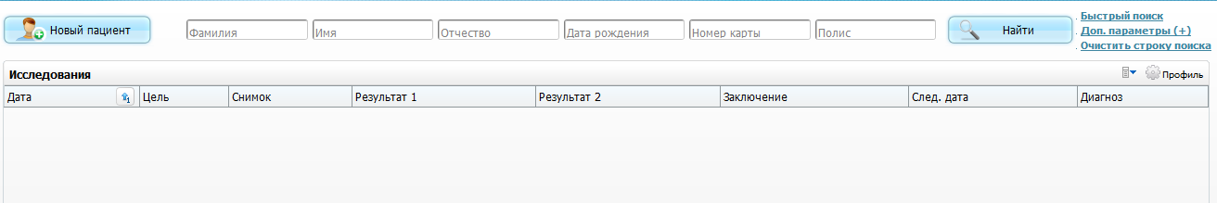
Рисунок 1 – Окно «Флюоротека»
Окно состоит из двух частей:
- панель поиска – предназначена для поиска конкретного пациента или отбора списка пациентов;
- «Исследования» – список флюорографических исследований выбранного пациента.
Примечание – Просмотр флюорографических исследований пациента также доступен в окне «Дневник врача». Более подробно работа с дневником врача описана в руководстве пользователя «Врач поликлиники».

Поиск пациента
Для того чтобы найти пациента, заполните одно или несколько полей: «Фамилия», «Имя», «Отчество», «Дата рождения», «Номер карты пациента», «Полис» и нажмите кнопку «Найти».
Примечание – Заполнять все поля этой строки не обязательно. Достаточно ввести часть фамилии, имени и отчества либо ввести номер карты пациента или его полис. Чем более конкретные условия задаются, тем более точным будут результаты поиска.
В случае если пациент не найден, добавьте его, нажав кнопку «Новый пациент».
Примечание – Более подробно работа с персональной медицинской картой пациента описана в руководстве пользователя «Работа с картой пациента».
Чтобы расширить параметры поиска, нажмите на ссылку «Доп.параметры». Откроются дополнительные поля (Рисунок 2):
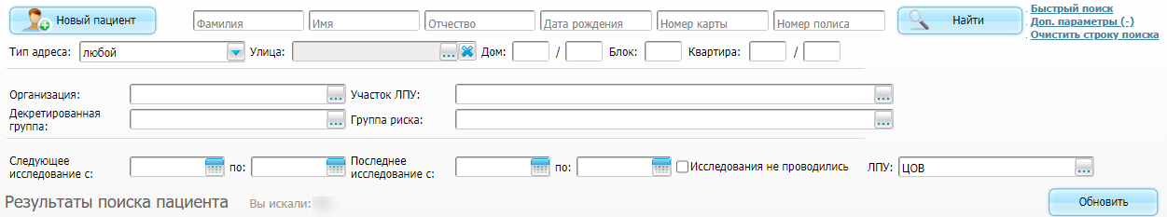
Рисунок 2 – Отображение дополнительных параметров поиска
- «Тип адреса» – выберите тип адреса из выпадающего списка с помощью кнопки ;
- «Улица» – укажите наименование улицы. Для этого нажмите кнопку . В справочнике «Географические понятия» выберите значение двойным нажатием левой кнопки мыши. Чтобы очистить поле, нажмите кнопку ;
- «Дом» – укажите дом и литеру дома;
- «Блок» – укажите блок;
- «Квартира» – укажите квартиру и литеру квартиры;
- «Организация» – выберите организацию, где работает или учится пациент. Для этого нажмите кнопку . В окне «Контрагенты: юридические лица» установите «флажок» на нужном значении и нажмите кнопку «ОК» или выберите значение двойным нажатием левой кнопки мыши;
- «Участок МО» – выберите участок МО, к которому прикреплен пациент. Для этого нажмите кнопку . В окне «Участки» установите «флажок» на нужном значении и нажмите кнопку «ОК» или выберите значение двойным нажатием левой кнопки мыши;
- «Декретированная группа» – выберите декретированную группу, к которой относится пациент. Для этого нажмите кнопку . В окне «Декретированная группа» установите «флажок» на нужном значении и нажмите кнопку «ОК» или выберите значение двойным нажатием левой кнопки мыши;
- «Группа риска» – выберите группу риска по флюорографии, к которой относится пациент. Для этого нажмите кнопку . В окне «Группы риска: флюорография» установите «флажок» на нужном значении и нажмите кнопку «ОК» или выберите значение двойным нажатием левой кнопки мыши;
- «Следующее исследование с, по» – укажите период, когда назначено следующее исследование, с помощью календаря или вручную;
- «Последнее исследование с, по» – укажите период, когда было проведено следующее исследование, с помощью календаря или вручную;
- «Исследования не проводились» – если исследования не проводились у пациента, установите «флажок», поля «Следующее исследование с, по» и «Последнее посещение с, по» станут недоступными к заполнению;
- «МО» – выберите МО. Для этого нажмите кнопку . В окне «Список МО» установите «флажок» на нужном значении и нажмите кнопку «ОК» или выберите значение двойным нажатием левой кнопки мыши.
После заполнения полей нажмите кнопку «Обновить». Отобразятся результаты поиска пациента, соответствующие введенным параметрам (Рисунок 3).
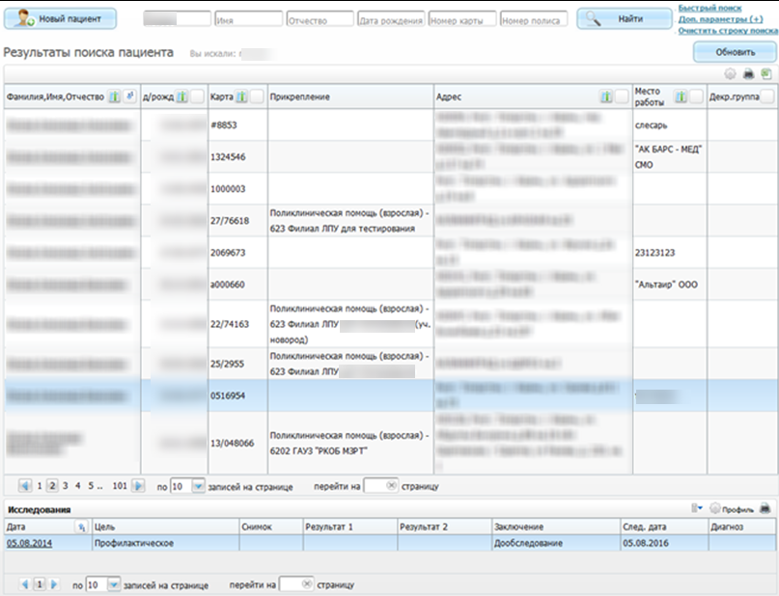
Рисунок 3 – Результаты поиска пациента
Чтобы выгрузить результаты поиска пациента в Excel, нажмите кнопку . Для печати результата поиска нажмите кнопку .
При нажатии на ссылку с фамилией пациента откроется его персональная медицинская карта (см. руководство пользователя «Работа с картой пациента»).

Внесение результата флюорографического исследования
Для внесения результата флюорографического исследования найдите нужного пациента и перейдите в область «Исследования». Для добавления нового исследования вызовите контекстное меню и выберите пункт «Добавить». Откроется окно «Исследование: добавление» (Рисунок 4).
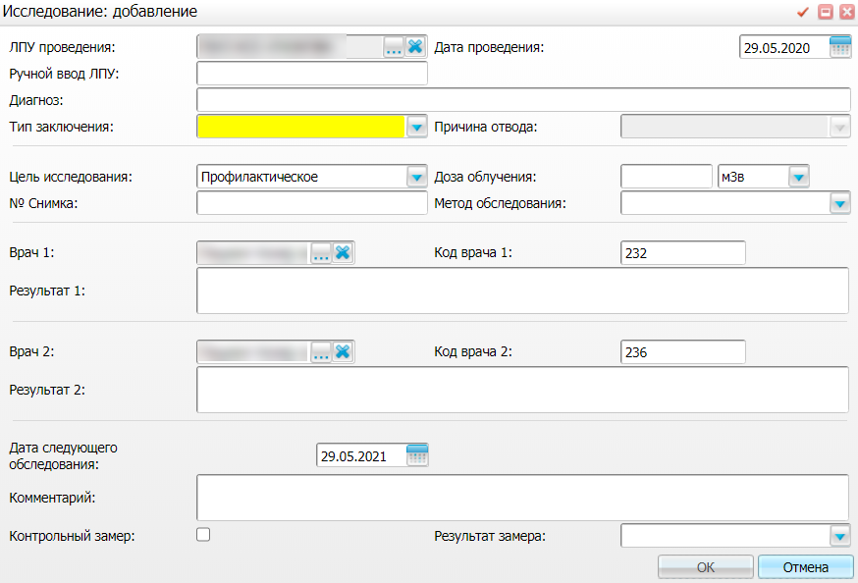
Рисунок 4 – Окно «Исследование: добавление»
Заполните поля:
- «МО проведения» – заполняется автоматически из настроек системных опций в разделе «Контрагенты: флюорография». Можно выбрать другое значение, нажав кнопку . В окне «Список МО» установите «флажок» на нужном значении и нажмите кнопку «ОК». При ручном вводе МО флюорография будет отображена в карте пациента;
- «Дата проведения» – по умолчанию поле заполняется текущей датой. Дату можно изменить с помощью календаря либо ввести вручную;
- «Ручной ввод МО» – ручной ввод МО проведения флюорографии. При заполнении поля для ручного ввода МО поле «МО проведения» с выбором из справочника очищается и становится необязательным. При очистке поля «Ручной ввод МО» поле «МО проведения» с выбором из справочника вновь становится активным и обязательным для заполнения;
- «Диагноз» – заполните диагноз вручную в случае патологии;
- «Тип заключения» – обязательное для заполнения поле, заполняется с помощью выбора значения из выпадающего списка с помощью кнопки ;
- «Причина отвода» – поле доступно, если тип заключения «Отвод». Заполняется путём выбора значения из выпадающего списка с помощью кнопки ;
- «Цель исследования» – выберите цель исследования из выпадающего списка с помощью кнопки . Значение «Прочее» выбирается в случаях, когда исследование по какой-то причине не пройдено, например, пациент временно отсутствует (командировка), в этом случае регистрируется запись исследования с типом «Прочее». В поле «Комментарий» можно указать причину;
- «Доза облучения» – введите дозу облучения и выберите единицу измерения из выпадающего списка с помощью кнопки ;
- «№ снимка» – введите номер снимка;
- «Метод обследования» – выберите метод обследования из выпадающего списка с помощью кнопки ;
- «Врач 1», «Врач 2» – выберите врачей, проводивших исследование. Нажмите кнопку . В окне «Персонал» установите «флажок» на нужном значении и нажмите кнопку «Ок»;
- «Код врача 1», «Код врача 2» – поля заполняются автоматически при выборе значений в полях «Врач 1» и «Врач 2», доступны для редактирования;
- «Результат 1», «Результат 2» – введите код результата исследования, заполненный первым и вторым врачом;
- «Дата следующего исследования» – формируется автоматически, исходя из настроек периодичности прохождения осмотра, при необходимости дату можно откорректировать с помощью календаря либо ввести дату вручную;
- «Комментарии» – введите комментарии при необходимости;
- «Контрольный замер» – установите «флажок» в случае, если внесенный результат является контрольным замером;
- «Результат замера» – выберите результат замера из выпадающего списка с помощью кнопки в случае, если установлен «флажок» в поле «Контрольный замер».
После заполнения полей нажмите кнопку «ОК».
Для редактирования и удаления значений в области «Исследования» воспользуйтесь одноименными пунктами контекстного меню.

Форма 052/у «Карта профилактических флюорографических обследований»
В области «Исследования» можно распечатать карту профилактических флюорографических обследований. Для этого выберите пункт контекстного меню «Карта флюорографических обследований». Откроется окно просмотра отчета (Рисунок 5).
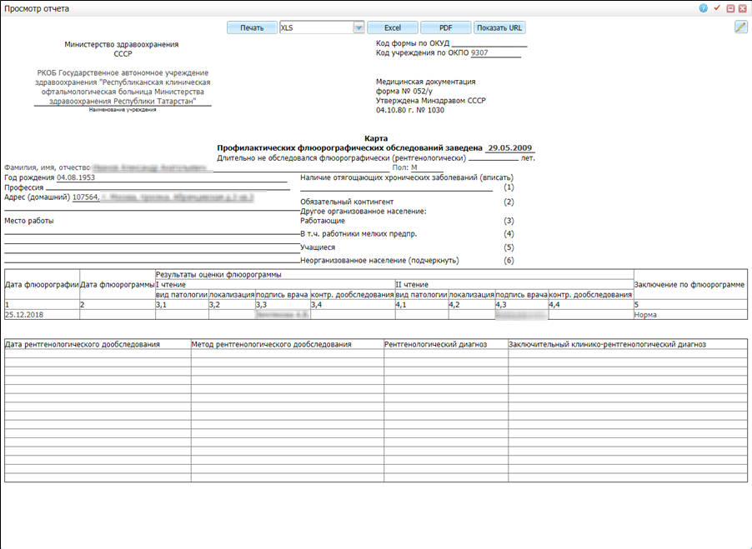
Рисунок 5 – Окно «Просмотр отчета»
Для печати отчета нажмите кнопку «Печать». Для выбора формата документа нажмите на кнопку и из выпадающего списка выберите значение. Для выгрузки отчета в Excel нажмите кнопку «Excel». Чтобы выгрузить отчет в формате .pdf, нажмите кнопку «PDF». Для редактирования отчета воспользуйтесь кнопкой .
Примечание – В отчете «Карта флюорографических исследований» отображаются только те исследования, которые видны в области «Исследования».

Присоединенные документы
Чтобы просмотреть присоединенные документы исследования, вызовите на его записи контекстное меню и выберите пункт «Расширения/ Присоединенные документы». Откроется окно (Рисунок 6).
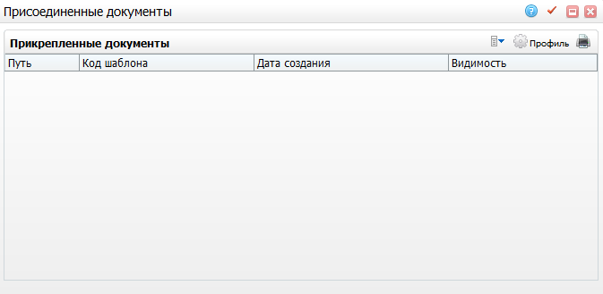
Рисунок 6 – Присоединенные документы
Чтобы добавить документ, в окне «Присоединенные документы» вызовите контекстное меню и выберите пункт «Добавить из файла». Откроется окно загрузки файла (Рисунок 7).
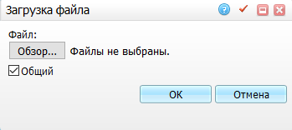
Рисунок 7 – Загрузка файла
Установите «флажок» в поле «Общий», чтобы загруженный файл был доступен для просмотра всем МО (если не устанавливать «флажок» в данном поле, то документ будет виден только тому МО, в котором он создан). Нажмите на кнопку «Обзор» и в открывшемся окне выберите файл нужного вам документа, нажмите на кнопку «ОК». Выбранный документ будет отображаться в окне «Присоединенные документы».

Отчетность
В модуле «Флюоротека» реализована возможность формирования и печати отчетов.

Флюорография: 1-9 отчеты
Для формирования сводной отчетности выберите пункт в разделе «Отчеты/ Флюорография/ Флюорография: 1-9 отчеты» (Рисунок 8).
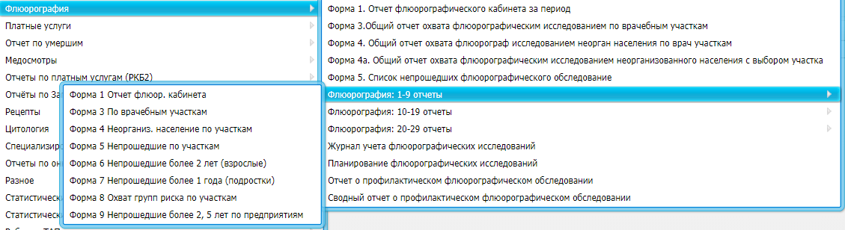
Рисунок 8 – Выбор отчета для формирования
Для формирования и печати доступны следующие отчеты:
- «Форма 1 Отчет по флюор. кабинета»;
- «Форма 3 По врачебным участкам»;
- «Форма 4 Неорганиз. население по участкам»;
- «Форма 5 Непрошедшие по участкам»;
- «Форма 6 Непрошедшие более 2 лет (взрослые)»;
- «Форма 7 Непрошедшие более 1 года (подростки)»;
- «Форма 8 Охват групп риска по участкам»;
- «Форма 9 Непрошедшие более 2, 5 лет по предприятиям».
Выберите необходимый отчет.
Заполните поля входных параметров и нажмите кнопку «Просмотр».
В окне просмотра отчета для печати отчета нажмите кнопку «Печать». Для выгрузки отчета в Excel нажмите кнопку «Excel». Чтобы выгрузить отчет в формате .pdf, нажмите кнопку «PDF». Для редактирования отчета воспользуйтесь кнопкой .

Флюорография: 10-19 отчеты
Для формирования сводной отчетности выберите пункт в разделе «Отчеты/ Флюорография/ Флюорография: 10-19 отчеты» (Рисунок 9).
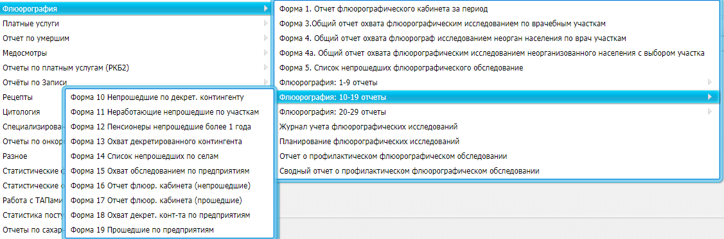
Рисунок 9 – Выбор отчета для формирования
Для формирования и печати доступны следующие отчеты:
- «Форма 10 Непрошедшие по декрет. контингенту»;
- «Форма 11 Неработающие непрошедшие по участкам»;
- «Форма 12 Пенсионеры непрошедшие более 1 года»;
- «Форма 13 Охват декретированного контингента»;
- «Форма 14 Список непрошедших по селам»;
- «Форма 15 Охват обследованием по предприятиям»;
- «Форма 16 Отчет флюор. кабинета (непрошедшие)»;
- «Форма 17 Отчет флюор. кабинета (прошедшие)»;
- «Форма 18 Охват декрет. конт-та по предприятиям»;
- «Форма 19 Прошедшие по предприятиям».
Выберите необходимый отчет.
Заполните поля входных параметров и нажмите кнопку «Просмотр».
В окне просмотра отчета для печати отчета нажмите кнопку «Печать». Для выгрузки отчета в Excel нажмите кнопку «Excel». Чтобы выгрузить отчет в формате .pdf, нажмите кнопку «PDF». Для редактирования отчета воспользуйтесь кнопкой .

Флюорография: 20-29 отчеты
Для формирования сводной отчетности выберите пункт в разделе «Отчеты/ Флюорография/ Флюорография: 20-29 отчеты» (Рисунок 9).
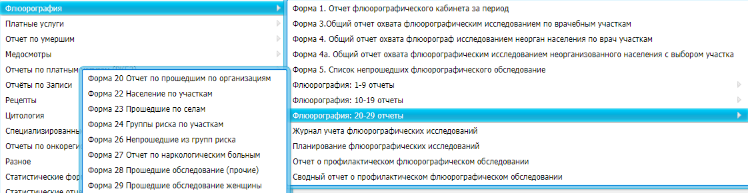
Рисунок 10 – Выбор отчета для формирования
Для формирования и печати доступны следующие отчеты:
- «Форма 20 Отчет по прошедшим по организациям»;
- «Форма 22 Население по участкам»;
- «Форма 23 Прошедшие по селам»;
- «Форма 24 Группы риска по участкам»;
- «Форма 26 Непрошедшие из групп риска»;
- «Форма 27 Отчет по наркологическим больным»;
- «Форма 28 Прошедшие обследование (прочие);
- «Форма 29 Прошедшие обследование женщины».
Выберите необходимый отчет.
Заполните поля входных параметров и нажмите кнопку «Просмотр».
В окне просмотра отчета для печати отчета нажмите кнопку «Печать». Для выгрузки отчета в Excel нажмите кнопку «Excel». Чтобы выгрузить отчет в формате .pdf, нажмите кнопку «PDF». Для редактирования отчета воспользуйтесь кнопкой .

Лист учета доз облучения при рентгенологических исследованиях
Данный отчет предназначен для просмотра сводной информации по дозам лучевых нагрузок пациентов.
Для формирования отчета перейдите в пункт меню «Рабочие места/ Дневник/ окно оказания приема/ вкладка «Отчеты»/ Лист лучевой нагрузки» или «Рабочие места/ Дневник/ пункт контекстного меню «Отчеты»/ Лист учета доз облучения при рентгенологических исследованиях».
При вызове отчёта откроется окно «Просмотр отчёта» (Рисунок 11).
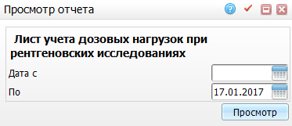
Рисунок 11 – Окно «Просмотр отчета»
Заполните поля «Дата с», «По» с помощью календаря или вручную и нажмите кнопку «Просмотр». Откроется окно просмотра отчета (Рисунок 12).
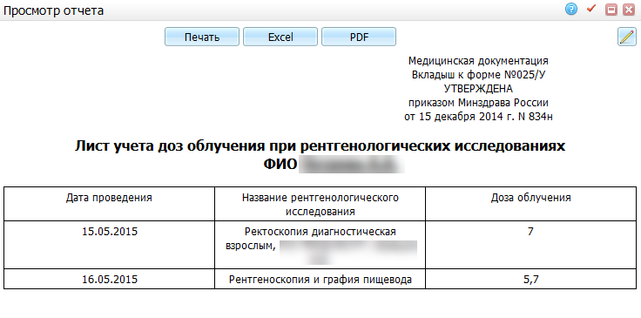
Рисунок 12 – Окно «Просмотр отчета»
Примечания
1 Если на шаблоне приема заполнено поле «Доза воздействия» (код поля «DOZA_OBLUCH»), то в столбце «Доза облучения» отобразятся данные из этого поля.
2 Если поле «Доза воздействия» (код поля «DOZA_OBLUCH») не заполнено или отсутствует на шаблоне приема, то в столбце «Доза облучения» отчета отображаются данные из настроек доз воздействия для оказываемой услуги.
3 Настройка отчета описана в руководстве администратора «Настройка модуля «Флюоротека».
Для печати отчета нажмите кнопку «Печать». Для выгрузки отчета в Excel нажмите кнопку «Excel». Чтобы выгрузить отчет в формате .pdf, нажмите кнопку «PDF». Для редактирования отчета воспользуйтесь кнопкой .

Аналитика

Журнал учета флюорографических исследований
Для получения информации о проведенных в МО флюорографических обследованиях перейдите в раздел «Аналитика/ Журнал учета флюорографических обследований за период» (Рисунок 11).
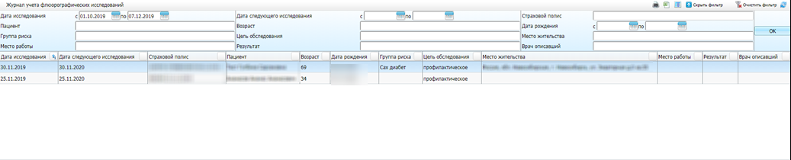
Рисунок 11 – Окно «Журнал учета флюорографических исследований»
Окно состоит из двух частей:
- фильтр для отбора данных;
- «Журнал учета флюорографических исследований», где содержится список пациентов, которым было проведено флюорографическое обследование.
Заполните поля фильтра:
- «Дата исследования с, по» – укажите период дат для отбора исследований по дате с помощью календаря либо вручную;
- «Дата следующего исследования с, по» – укажите период дат для отбора следующего исследования по дате с помощью календаря либо вручную;
- «Страховой полис» – укажите страховой полис вручную;
- «Пациент» – введите фамилию пациента вручную;
- «Возраст» – укажите возраст пациента вручную;
- «Дата рождения с, по» – укажите период для отбора по дате рождения с помощью календаря либо вручную;
- «Группа риска» – введите группу риска вручную;
- «Цель обследования» – выберите цель обследования из выпадающего списка с помощью кнопки ;
- «Место жительства» – укажите вручную место жительства;
- «Место работы» – укажите вручную место работы;
- «Результат» – введите результат обследования вручную;
- «Врач описавший» – укажите врача, проводившего исследование.
После заполнения полей нажмите кнопку «ОК».
В таблице «Журнал учёта флюорографических исследований» отобразятся результаты отбора.
Для удобства просмотра информации по журналу при необходимости можно настроить колонки таблицы. Для этого нажмите кнопку 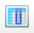 на панели инструментов.
В открывшейся форме снимите «флажки» с названий тех колонок, которые должны быть скрыты. Далее нажмите кнопку «Применить настройки». В результате в отчете будут отображаться только выбранные колонки (Рисунок 12).
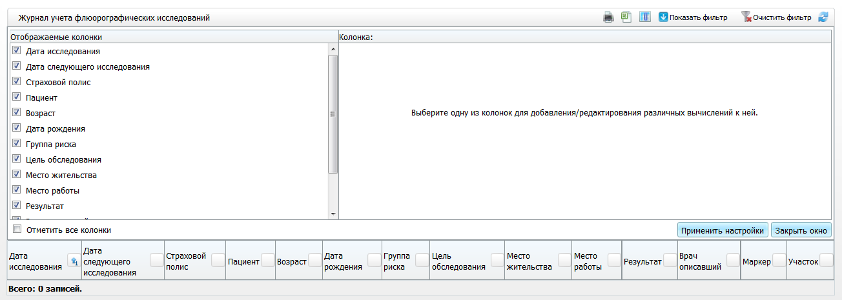
Рисунок 12 – Окно настройки аналитической формы
Чтобы показать/скрыть все колонки (установить/снять «флажки» со всех названий колонок в списке), установите/снимите «флажок» в поле «Отметить все колонки»;
Для того чтобы закрыть окно настроек, нажмите кнопку «Закрыть окно».
Также в окне «Журнал учёта флюорографических исследований» реализована группировка данных. При нажатии на шапку таблицы все данные группируются относительно данного параметра (Рисунок 13). Окно имеет иерархическую структуру. При нажатии кнопки раскрывается следующий параметр группировки.
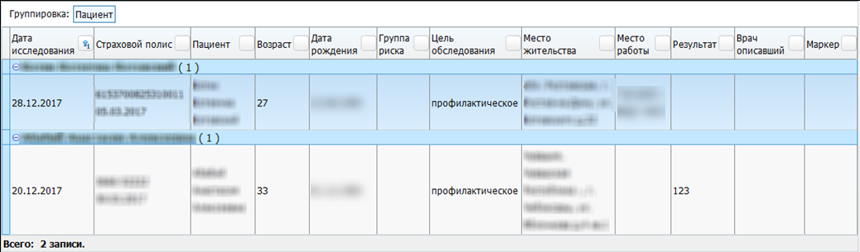
Рисунок 13 – Отображение данных, сгруппированных по одному параметру
Для печати журнала флюорографических исследований нажмите кнопку . Чтобы выгрузить журнал в Excel, нажмите кнопку .

Планирование флюорографических исследований
Для получения информации о планируемых в МО флюорографических обследованиях перейдите в раздел «Аналитика/ Планирование флюорографических обследований» (Рисунок 14).
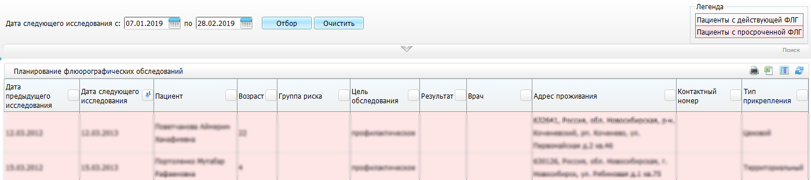
Рисунок 14 – Окно «Планирование флюорографических исследований»
Примечание – Пациенты, не прошедшие флюорографическое исследование в срок, попадают в отчет независимо от выбранного интервала планирования и помечаются цветом.
Окно состоит из двух частей:
- фильтр для отбора данных и обозначение легенды (выделение цветом пациентов с просроченной ФЛГ);
- «Планирование флюорографических исследований», где содержится список пациентов, которым было запланировано флюорографическое обследование.
По умолчанию отображены исследования, запланированные на текущий месяц.
Чтобы изменить диапазон дат, заполните поля «Дата следующего исследования с» и «по» вручную или с помощью . Нажмите на кнопку «Отбор». Чтобы очистить поля фильтра, нажмите кнопку «Очистить».
Для поиска записей по другим параметрам, можно воспользоваться фильтром, который открывается нажатием кнопки (Рисунок 15).
Рисунок 15 – Фильтр
Заполните поля фильтра:
- «Дата предыдущего исследования с», «по» – укажите период предыдущего исследования с помощью календаря или вручную;
- «Пациент» – введите фамилию пациента;
- «Врач» – укажите врача, проводившего исследование. Для перехода в справочник нажмите кнопку . В окне «Персонал» установите «флажок» на нужном значении и нажмите кнопку «ОК» или выберите значение двойным нажатием мыши. Для очистки поля нажмите кнопку ;
- «Маркер» – укажите маркер. Для этого нажмите кнопку . В окне «Маркеры» отметьте «флажками» необходимые значения и нажмите кнопку «ОК» или выберите значение двойным нажатием мыши. Для очистки поля нажмите кнопку ;
- «Участок» – укажите участок, по которому необходимо выполнить отбор. Для этого нажмите кнопку . В окне «Участки» отметьте «флажками» необходимые значения и нажмите кнопку «ОК» или выберите значение двойным нажатием мыши. Для очистки поля нажмите кнопку .
Примечание – Просмотр маркеров не доступен пользователям, наделенным правом «Запрет просмотра маркера». Настройка права описана в руководстве администратора «Настройка регистратуры».
После заполнения полей нажмите кнопку «Отбор».
В таблице «Планирование флюорографических исследований» отобразятся результаты отбора данных. В данную аналитику попадают только актуальные записи о ФЛГ.
Для удобства просмотра информации при необходимости можно настроить колонки таблицы. Для этого нажмите кнопку на панели инструментов.
Также в окне «Планирование флюорографических исследований» реализована группировка данных. При нажатии на шапку таблицы все данные группируются относительно данного параметра (см. Рисунок 13). Окно имеет иерархическую структуру. При нажатии кнопки раскрывается следующий параметр группировки.
Для печати аналитики по планированию флюорографических исследований нажмите кнопку . Для выгрузки в Excel нажмите кнопку .
Лист регистрации изменений
Изм. | Версия Системы | Версия документа | Дата внесения изменений | Автор изменений | Краткое описание изменений
1 |  | 01 | 04.02.2019 | Зиннатуллина Ф.З. | Создание документа
2 | 18.03.01 | 02 | 07.12.2019 | Кожина А.Д, | Заменила: Рисунок 2, Рисунок 8, Рисунок 9, Рисунок 10, Рисунок 11.  Актуализировала п.3.1, 3.2, 3.3.
3 | 20.03.12 | 03 | 29.05.2020 | Стародумова Е.В. | Актуализированы п. 2.1, 2.2  Добавлен п. 3.4

